МІНІСТЕРСТВО ОСВІТИ І НАУКИ УКРАЇНИ
Національний авіаційний університет
Факультет аеронавігації, електроніки та телекомунікацій
Кафедра авіоніки


Курсова робота на тему
«Лазерний гіроскоп»
з навчальної дисципліни
«Оптоелектронна та лазерна техніка і ЛЗ в авіоніці»

Виконала студентка
Групи АВ-311
Панченко Г.Ю.

Київ 2022

План
ВСТУП 3
Класифікація гіроскопів 3
Принцип дії лазерного гіроскопа 4
Конструктивні особливості лазерного гіроскопа 7
Переваги лазерного гіроскопа 8
Сучасні лазерні гіроскопи 9
Призначення 10
Розрахункова робота 11
Висновок 19

ВСТУП
Гіроскоп- це динамічно збалансоване тіло обертання, яке з великою швидкістю повертається навколо осі, укріпленої в рамці, і має принаймні одну нерухому точку. У перекладі з грецької “гіроскоп” означає покажчик обертання. Тому під гіроскоп можна розуміти будь-який вимірювач, вихідний параметр якого залежить від швидкості обертання. Бурхливий розвиток техніки в останні десятиліття нерозривно пов'язаний з удосконаленням різних систем управління об'єктами, що рухаються. Системи управління торпедами, морськими кораблями, літаками, ракетами та космічними об'єктами важко уявити без гіроскопічних приладів.

Класифікація гіроскопів
Основні типи гіроскопів:
- механічні гіроскопи.
- вібраційні гіроскопи.
- квантові гіроскопи.
- оптичні гіроскопи
Механічні гіроскопи
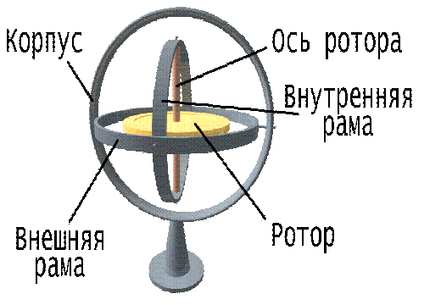
Рисунок 1. Роторний гіроскоп
Серед механічних гіроскопів виділяється роторний гіроскоп - тверде тіло, що швидко обертається, вісь обертання якого здатна змінювати орієнтацію в просторі. Це показано рисунку 1. У цьому швидкість обертання гіроскопа значно перевищує швидкість повороту осі його обертання. Основна властивість такого гіроскопа - здатність зберігати у просторі постійний напрямок осі обертання за відсутності впливу неї моментів зовнішніх сил. Вперше цю властивість використовував Фуко в 1852 для експериментальної демонстрації обертання Землі. Саме завдяки цій демонстрації гіроскоп і отримав свою назву від грецьких слів «обертання», «спостерігаю».
Вібраційні гіроскопи – пристрої, що зберігають свої коливання в одній площині при повороті. Даний тип гіроскопів є набагато простішим і дешевшим при порівнянні точності порівняно з роторним гіроскопом. У зарубіжній літературі також вживається термін «Коріолісові вібруючі гіроскопи» - оскільки принцип їхньої дії заснований на ефекті сили Коріоліса, як і в роторних гіроскопів.
Квантова гіроскопія - збірний термін для назви нової області квантової електроніки, що займається вивченням принципів і можливостей створення пристроїв, основою дії яких є гіроскопічні властивості частинок, що утворюють робочі тіла датчика приладу. Ці властивості можуть бути зумовлені спіновими та орбітальними моментами атомних ядер, атомів, електронів або фотонів. Гіроскоп перебуває у робочому стані, коли механічні моменти частинок попередньо орієнтовані певному напрямі. Прилади такого роду отримали збірну назву квантових гіроскопів, на відміну від класичних механічних гіроскопів, необхідним елементом яких є тіло, що обертається або коливається. Вимірюваними величинами в таких приладах є, наприклад, частоти вимушених когерентних квантових переходів між енергетичними підрівнями, відповідними різним можливим значенням проекцій механічного моменту частинок на фізично виділений напрямок. Обертання приладів викликає усунення або розщеплення енергетичних підрівнів системи, вимірювання частот переходів між якими і дозволяє виявити це обертання, а також визначити напрямок та величину його кутової швидкості.
Оптичні гіроскопи. Поділяються на волоконно-оптичні та лазерні гіроскопи. Принцип дії заснований на ефекті Саньяка і теоретично пояснюється за допомогою спеціальної теорії відносності (СТО). Відповідно до СТО швидкість світла постійна у будь-якій інерційній системі відліку. У той час як у неінерційній системі вона може відрізнятись від неї. При посиланні променя світла у напрямі обертання приладу і проти напрямку обертання різниця у часі приходу променів (визначена інтерферометром) дозволяє знайти різницю оптичних шляхів променів в інерційній системі відліку, і, отже, величину кутового повороту приладу під час проходження променя.

Принцип дії лазерного гіроскопа

Гіроскоп - це динамічне збалансоване тіло обертання, яке з великою швидкістю обертається навколо осі, зміцненої в рамці, і має, по меншій мірі, одну нерухому точку. В перекладі з грецького «гіроскоп» означає показник обертання. Тому під гіроскопом можна позначати будь-який вимірювач, вихідний параметр якого залежить від швидкості обертання.
Лазерний гіроскоп - пристрій, в якому:
- використовується оптичний квантовий генератор направленого випромінювання;
- міститься плоский замкнутий контур, утворений трьома і більше дзеркалами, де циркулюють два зустрічних світлових потоків і застосовуються в системах інерційної навігації.
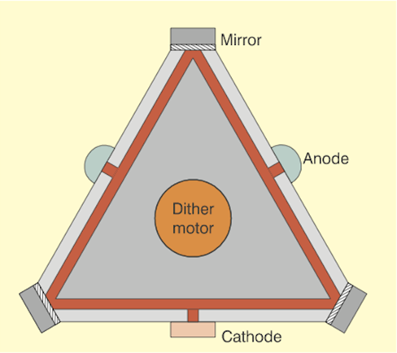
Рис.1 – Спрощена схема лазерного гіроскопа

Особливості та основні характеристики лазерних гіроскопів
1. Відсутність ротора, що обертається.
2. Моноблочність і висока механічна стійкість конструкції.
3. Працездатність при великих лінійних перевантаженнях.
4. Висока чутливість.
5. великий діапазон вимірюваних кутових швидкостей.
6. Малий власний дрейф.
7. Малий час готовності < 0,1 с.
8. Мала потужність, що використовується - до 10 Вт.
9. Великий ресурс роботи > 3 10 ч.
10. Висока надійність.
11. Дискретність вихідного каналу.
Принцип роботи лазерного гіроскопа можна писати таким чином, у кільцевому резонаторі під впливом накачки збуджуються дві електромагнітні хвилі з частотами v₁ і н₂, розповсюджуючись по замкнутому контуру в протилежних напрямках. Ці хвилі, інтерферують між собою, утворюють постійну хвилю з вузлами , так що сумарна амплітуда інтенсивності електромагнітних коливань або максимальна, або дорівнює нулю. За допомогою спеціального оптичного змішувача - інтерферометра та наявності зовнішнього повітря у вигляді кутової швидкості (t), яку потрібно вимірювати, інтерференційну картину можна зафіксувати. Якщо кільцевим резонатором приводить в обертання, то на основі ефекту Саньяка в суміші-інтерферометрі і в оптично зв'язаному з ним фотоприймачі виділяється сигнал різної частоти Fr ~ (н₁ - н₂) - частота ударів, за якою можна чітко розрізнити проходження темних світлих смуг інтерференційної картини щодо фотоприймача. Чим швидше обертається система в цілому, тим частіше проходять темні полоси і тим вище частота вихідного сигналу. Таким чином, мірою кутової швидкості (t) служить сигнал різної частоти Fр. Струм фотоприймача посилюється, формується та перетворюється в електронному тракті в сигнал подвійного коду, який діє в бортовій ЕВМ і далі, наприклад, в контурі управління літальним апаратом. Лазерний гіроскоп являє собою багатоконтурну взаємозв'язану систему автоматичного регулювання, в яку крім чутливого модуля (кільцевого лазера) введено весь ряд систем: стабілізації потужності, магнітного поля, частоти, регулювання периметра резонатора. Для створення змішування за частотою, збільшення точності лазерного гіроскопа та визначення знаків вводять систему частотної «підставки» та систему обробки інформації.
Теоретичний принцип дії лазерного гіроскопа пояснюється за допомогою СТВ (спеціальної теорії відносності). Згідно СТВ швидкість світла постійна в будь-якій інерційній системі оцінки. У той час, як в неінерційній системі вона може відрізнятися від швидкості світу. При посилці променю світла в направленні обертання приладів і проти напрямку обертання різниці в часі приходу променів (що визначається інтерферометром) дозволяє знайти різницю оптичних шляхів променів в інерційній системі розрахунку, і, виходячи з цього, величину кутового поворотного приладу за час проходження променю. Дія лазерного гіроскопа опирається на залежності різновидів власної частоти кільцевого оптичного резонатора для зустрічних хвиль від швидкостей його звороту щодо інерційної системи відліку. Завдяки відмінності від волоконно-оптичного гіроскопа, що реєструє кутову швидкість звороту, лазерний гіроскоп дозволяє визначити зміну кута повороту.
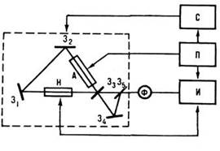
Рис.2 – Схема лазерного гіроскопа

Конструктивні особливості лазерного гіроскопа

Зусилля конструкторських розробок спрямовані для створення жорсткої, малогабаритної і монолітної конструкції кільцевого резонатора лазерного гіроскопа. У сучасних конструкціях лазерні гіроскопи застосовують як трикутні, чотирикутні, моноблочні, і волоконно-оптичні кільцеві резонатори. Моноблочні резонатори виготовляють із матеріалів, коефіцієнт лінійного розширення яких малий: це інвар, плавлений кварц, ситал та констасил, що частково вирішує проблему стабілізації параметрів (зокрема, вихідної характеристики). Це досягається також одномодовим режимом роботи та автоматичною стабілізацією потужності та частоти випромінювання кільцевого лазера. Датчики кутових швидкостей, що встановлюються на літальних апаратах, повинні бути компактними з відношенням маси до обсягу ~1 кг/дм3. Надійність такої конструкції повинна гарантувати термін служби 5000...14000 год і термін зберігання приблизно 14 років. В одній з останніх конструкцій лазерного гіроскопа замість окремих трубок і дзеркал використовується заготівля з високоякісного плавленого кварцу, в якій виточені отвори і порожнини для генераційних каналів і є два анода, катод, а також заповнення отвори сумішшю газів (Рис.3). Чотири отвори утворюють генераційний канал - квадратний світловод з круглим перетином, який одночасно є і єдиною газорозрядною трубкою, наповненою сумішшю ізотопів Не³ и Ne²⁰, Ne²².
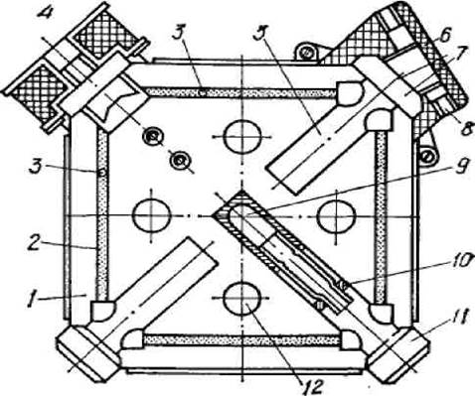
Рис.3 – Схема конструкції моноблочного лазерного гіроскопа
1. Кварцовий моноблок.
2. Газорозрядні канали.
3. Аноди.
4. Елемент рознесення частот.
5. Резервуар для газового (гелій-неонового) активного середовища.
6. Призмово-оптичний змішувач.
7. Вихідне дзеркало.
8. Отодіоди.
9. Холодний катод.
10. Гетер.
11. Дзеркало.
12. Отвори для кріплення довжиною до 10 см кожен.

Переваги лазерного гіроскопа
Лазерний гіроскоп має кутову роздільну здатність, недоступні механічним гіроскопам. Так, якщо оптичний резонатор має форму трикутника зі стороною близько 12 см, кожному періоду синусоїди вихідного сигналу відповідає поворот на одну кутову секунду. Покази лазерного гіроскопа не залежать від лінійних та кутових прискорень, вихідний сигнал легко обробляється комп'ютерами, які ширше використовуються в навігаційних системах. З однаковою витонченістю такий гіроскоп може вимірювати кутові швидкості від тисяч обертів на секунду до швидкостей у сотні мільярдів разів менших, до 0,01 градуса на годину. Це дуже мало: один оборот із такою швидкістю займає понад чотири роки; годинна стрілка рухається у 3.000 разів швидше. Така точність виміру відповідає точності примісу в десять кілометрів. Увімкнення лазерного гіроскопа займає тисячні частки секунди. Принципова межа його точності, за деякими оцінками, дорівнює однієї мільйонної градуси на годину. Це один оборот за 40 000 років!

Сучасні лазерні гіроскопи
Сучасний лазерний гіроскоп є складною оптико-електронною системою, основним елементом якої є КОКГ. Конструкція лазерного гіроскопа виконується у вигляді монолітного блоку з високоякісного кварцу або ситалу, в якому є канали, що утворюють єдиний чотирикутний або трикутний контур. По кутах оптичного контуру розташовані дзеркала з високим коефіцієнтом відбиття (або призми повного внутрішнього відбиття), що утворюють кільцевий резонатор.
Для забезпечення високої жорсткості конструкції відбивачі з'єднують з моноблоком методом молекулярної адгезії, для чого контактуючі поверхні виконуються гранично плоскими і ретельно поліруються, внутрішні порожнини блоку заповнюються активною речовиною, якою використовується суміш гелію і неону при тиску близько 2 6 Е10 Па.
У моноблоці розташовані також електроди (анод та катод), необхідні для збудження активного середовища. На електроди подається висока напруга, яка іонізує газ і створює розряд, що тліє. Виникає у своїй випромінювання, яке не гасне когерентно, тобто має ту саму частоту, положення фази і площину коливання.
В одному з газорозрядних резонаторів встановлюється діафрагма, керування якою дає можливість отримати одномодовий режим роботи, при якому ОКГ генерує випромінювання в одній вузькій смузі спектра. Для виділення сигналу різницевої частоти зустрічні промені проходять через суміжну призму і потрапляють на фотоелектронний помножувач або фотокатод оптичного детектора, що має два вузькі чутливі майданчики, орієнтовані вздовж світлих і темних смуг. При цьому майданчики фотоприймача знаходяться один від одного на відстані, що дорівнює 1/4 частини періоду інтерференційної картини. Таким чином, світловий сигнал перетворюється на електричний. На рис. 4 показаний хід променів у пристрої знімання вихідного сигналу.
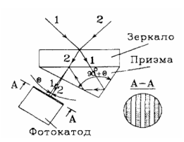
Рис.4 – Електромагнітні хвилі КОКГ
Лазерний гіроскоп моноблочний конструктивний
На двох виходах фотоприймача, пов'язаних з чутливими майданчиками, спостерігаються два сигнали синусоїдальної форми з фазовим зсувом 90°. Інформація про вугілля повороту кільцевого лазера міститься у зміні фази кожного сигналу. При цьому у разі обертання приладу проти годинникової стрілки фаза першого сигналу випереджає на 90° фазу другого сигналу, а у разі обертання за годинниковою стрілкою фаза другого сигналу випереджає фазу першого сигналу на ті ж 90°. Таким чином, виробляючи фазовий аналіз сигналів, можна визначити кут повороту кільцевого лазера та напрямок його обертання. Основний чутливий елемент (моноблок з КОКГ) сучасного лазерного гіроскопа працює з багатьма підсистемами, які покликані ліквідувати вплив окремих факторів, що дестабілізують, і поліпшити його характеристики. До них відносяться підсистема регулювання потужності накачування, підсистема стабілізації частоти випромінювання та стабілізації периметра резонатора, а також підсистема частотної підставки кінематичного або електричного типу. Крім того, до складу лазерних гіроскопів входять підсистеми знімання та перетворення вихідної інформації.

Призначення
В даний час вже чітко видно ряд переваг когерентних оптичних гіроскопів, які можуть визначити сфери їх практичного застосування. Також їх характеристики, як нечутливість до великих прискорень, миттєвий вихід на робочий режим, широкий діапазон кутових швидкостей, що вимірюються, частотна форма вихідного сигналу та інші, визначають підвищений інтерес насамперед розробників авіаційної та космічної техніки до нового датчика кутової швидкості. Когерентний оптичний (лазерний) гіроскоп може бути використаний у наземних геодезичних системах управління вогнем рухомих артилерійських та ракетних установок, у вимірювальних системах для визначення фізичних констант, швидкостей потоків та рідин та інших областей. Лазерні гіроскопи використовуються в системах орієнтації, під якою розуміється процес поєднання однієї або кількох осей рухомого об'єкта з осями деякої системи координат, яка називається базовою системою відліку. Рух останньої у просторі передбачається відомим, тому вибір базової системи відліку визначає характер кутових рухів космічного апарату. Це тим, що з ідеальної орієнтації космічного апарату його осі постійно поєднані з осями базової системи відліку. Її вибір значною мірою визначається призначенням апарату.
Наприклад, для фотографування земної поверхні доцільно вісь об'єктива фотокамери орієнтувати місцевою вертикалі. При вирішенні завдань зустрічі та стикування двох космічних апаратів доцільно осі кораблів, перпендикулярні до площини стикування, направити по лінії, яка з'єднує центри мас кораблів, тобто. по лінії візування.
Також, у наші дні гіроскопічні прилади та системи застосовуються в найрізноманітніших галузях техніки: для автоматичного управління та навігації, для стабілізації зброї на військових кораблях та танках, у гірничорудній та нафтовій промисловості для прокладання шахт та тунелів, при бурінні нафтових свердловин тощо .
За допомогою гіроскопічних приладів визначають напрямок істинного меридіана та величину відхилення від істинної вертикалі, вимірюють кути відхилення, кутові швидкості та прискорення об'єкта, що маневрує.
Гіроскопічні прилади відносять до основних елементів інерційних систем наведення, що використовуються для керування більшістю іноземних балістичних ракет. Особливого значення набули гіроскопічні прилади у системах навігації.

Розрахункова робота
1 Розрахунок методом Мюллера: проходження неполяризованого лазерного пучка через перетворювач поляризації.
Нехай на перетворювач поляризації (ПП) (рис. 5), що складається з послідовно установлених лінійного поляризатора (П), лінійної фазової пів хвильової пластини λ/2, а також лінійної чверть хвильової фазової пластини λ/4 неполяризованого випромінювання, вектор Стокса, який має вигляд:
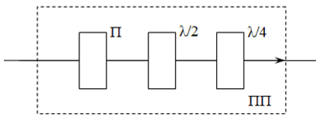
Рис. 5
Необхідно розрахувати вектор Стокса лазерного пучка на виході ПП, використовуючи данні з табл. 1.1-1.3.
Матриця Мюллера для кожного оптичного елемента ПП.
Q11 – азимут осі пропусканя лінійного поляризатора П.

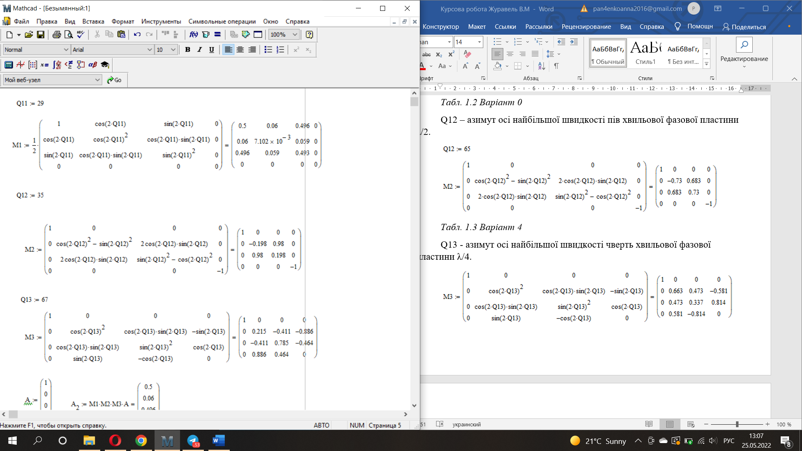
Q12 – азимут осі найбільшої швидкості пів хвильової фазової пластини λ/2.

Q13 - азимут осі найбільшої швидкості чверть хвильової фазової пластини λ/4.

Матричне рівняння для випадку проходження лазерного пучка через послідовно установлені поляризатор, пів хвильову та чверть хвильову фазові пластини. Вектор Стокса лазерного пучка на виході ПП.
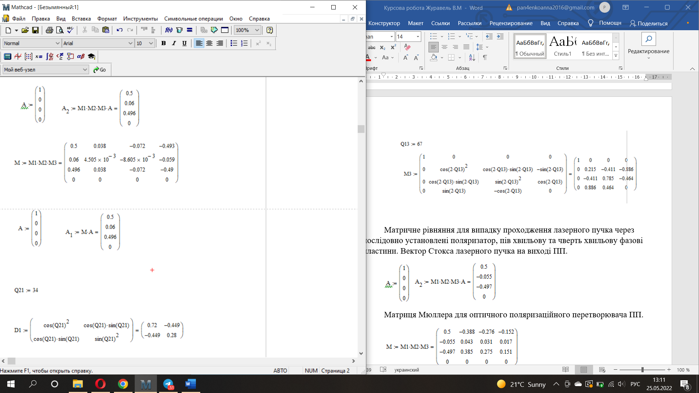
Матриця Мюллера для оптичного поляризаційного перетворювача ПП.

Вектор Стокса лазерного пучка на виході ПП.

2 Розрахунок методом Джонса: проходження цілком поляризованого лазерного пучка через оптичний пристрій.

Нехай лівоциркуляційне поляризоване випромінювання з одиничною інтенсивністю, що описується вектором Джонса падає на оптичний пристрій ОУ (рис. 6), що складається з послідовно установлених таких чотирьох оптичних елементів:
- Лінійного поляризатора (ПI);
- Лінійної фазової чверть хвильової пластини (λ/4);
- Лінійного поляризатора (П2);
- Правоциркуляційної фазової 90 град. пластини (ПЗ).
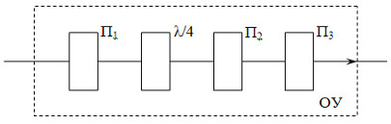
Рис. 6
Необхідно розрахувати вектор Джонса лазерного пучка на виході ОУ, використовуючи данні з табл. 2.1-2.3.
Матриці Джонса для кожного оптичного елемента ОУ (рис. 2).
Q21 – азимут вісі пропускання поляризатора ПI
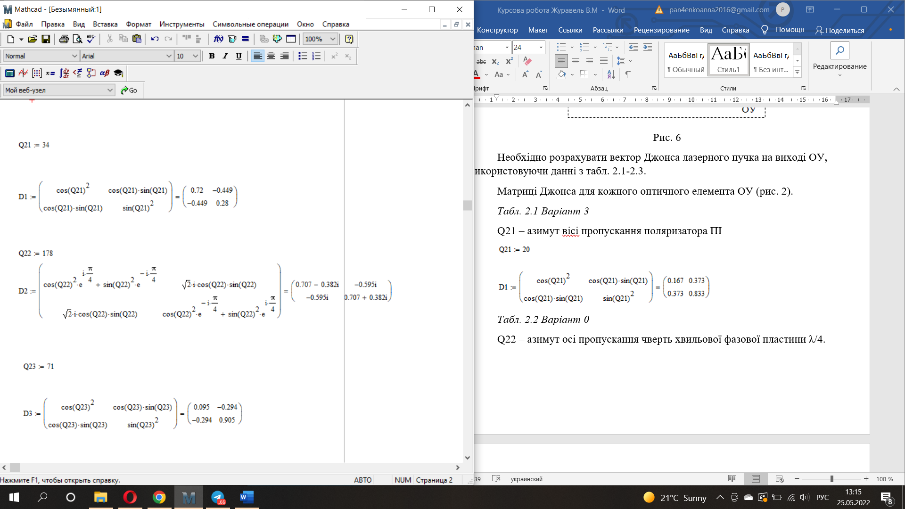
Q22 – азимут осі пропускання чверть хвильової фазової пластини λ/4.

Q23 – азимут лінійного поляризатора П2.

Матриця Джонса для правоциркуляційної фазової 90 град. пластини.

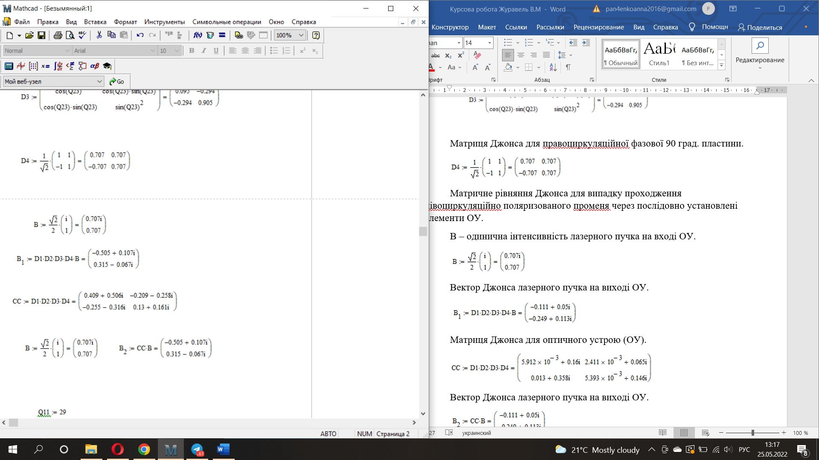
Матричне рівняння Джонса для випадку проходження лівоциркуляційно поляризованого променя через послідовно установлені елементи ОУ.
В – одинична інтенсивність лазерного пучка на вході ОУ.
Вектор Джонса лазерного пучка на виході ОУ.
Матриця Джонса для оптичного устрою (ОУ).
Вектор Джонса лазерного пучка на виході ОУ.
3 Порівняння методів розрахунку Мюллера та Джонса.
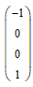
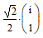
Нехай лівоциркуляційне поляризоване випромінювання з одиничною інтенсивністю, що може описуватися відповідно або вектором Джонса або вектором Стокса падає на оптичний устрій (ОУ) (рис. 2), що складається з послідовно установлених:

- Лінійного поляризатора (ПI);
- Лінійної фазової чверть хвильової пластини (λ/4);
- Лінійного поляризатора (П2);
- Правоциркуляційної фазової 90 град. пластини (ПЗ).
Необхідно розрахувати вектор Стокса і Джонса на виході ОУ, використовуючи вихідні дані з табл. 2.1-2.3.
Матриця Мюллера для кожного оптичного елемента ОУ (рис. 6).

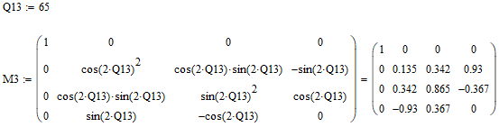
Матриця Мюллера для правоциркуляційної фазової 90 град. пластини.
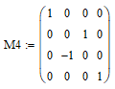
Матричне рівняння Мюллера для випадку проходження лівоциркуляційного поляризованого променя через послідовно установлені оптичні елементи ОУ. Вектор Стокса лазерного пучка на виході ОУ.

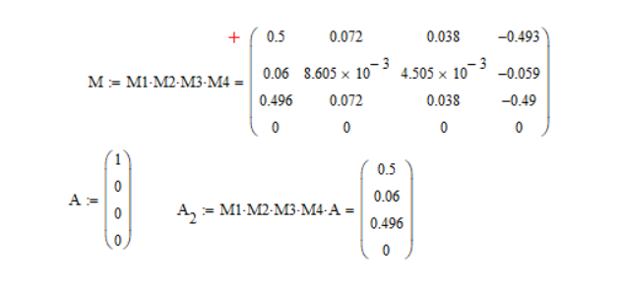
Матриці Джонса для кожного оптичного елемента ОУ (рис. 6).
Матриця Джонса для правоциркуляційної фазової 90 град. пластини.

Матриця Джонса для кожного випадку проходження лівоциркуляційного поляризованого променя через послідовно установлені оптичні елементи ОУ. Вектор Джонса лазерного пучка на виході ОУ.

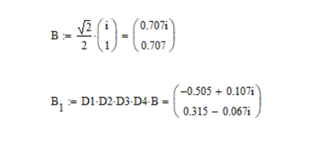

Висновок
Таким чином, виконавши розрахунки по методу Мюллера та Джонса, можемо їх зрівняти.
Розрахунки за методами Мюллера та Джонса мають багато спільного. В обох випадках світло описується стандартним способом і відповідь отримуємо за допомогою елементарних дій матричної алгебри.
В обох типах розрахунків використовується матриця сукупності, яка представляє собою найбільш стиснутий запис найсуттєвіших властивостей даної послідовності оптичних пристроїв. Крім того, як в одному так і в другому методах використовуються матриці повороту. Однак є між ними і суттєві відмінності, а саме:
1. Розрахунок Мюллера можна застосувати і для таких систем, у яких відбувається деполяризація пучка, тоді як розрахунок Джонса у цьому випадку не застосовується.
2. Розрахунок Мюллера має лише феноменологічне обґрунтування та не пов’язаний з електромагнітною теорією, тоді як розрахунок Джонса виводиться безпосередньо з цієї теорії.
3. Розрахунок Джонса дозволяє враховувати абсолютну фазу, тоді як у розрахунках Мюллера вона не розглядається.
4. Розрахунок Джонса може застосовуватися при розгляді комбінації з двох когерентних пучків. У свою чергу, розрахунок Мюллера не придатний для цього або пов’язаний з великими труднощами при розрахунку.
5. У методі Мюллера перший елемент вектора Стокса безпосередньо характеризує інтенсивність. Вектор, який використовується у методі Джонса, безпосередньо інтенсивності не містить.
6. Елементи матриць Джонса пов’язані з амплітудою пропускання, а елементи матриць Мюллера – з інтенсивністю пропускання.
7. Метод Джонса зручний при розв’язанні задач, які пов’язані з великою кількістю оптичних пристроїв, регулярним чином об’єднаних у серії. Він діє чітку відповідь, яка виражена через n – число таких пристроїв. Метод Мюллера для даної задачі не придатний.
8. Матриці Джонса для сукупності поглинаючих, а також непоглинаючих і недополяризуючих поляризаторів та фазових пластинок не містять надлишкової інформації. Матриці мають по чотири елемента і містять вісім констант, жодна з яких не є функцією будь-якої іншої. Матриці Мюллера для таких сукупностей містять багато надлишкової інформації: в них входять шістнадцять констант, сім із яких незалежні.

